ショパン
目 次
１ 愛の挨拶 Vn 独奏
２ 早春賦 独唱
３ サウンドオブミュージック 独唱
４ 私のお気に入り 声楽 Vn
５ 冬のソナタ Vn 独奏
６ 私のお父様 独唱
７ カノン harp Vn
８ 荒城の月 harp Vn
９ さくら harp 独奏
10 月の光 piano独奏

（休憩）
11 テソリート harp Vn
12 エクアドル＆ビーノブランコ harp 独奏
13 オペララヴォエームよりムゼッタのワルツ 独唱
14 タイスの瞑想曲 Vn 独奏
15 オペラジャンニスキッキより愛しのお父様 独唱
16 見上げてごらん夜の星を 声楽＆Vn
17 星に願いを 声楽＆Vn
18 母 声楽＆Vn
19 子犬のワルツ piano独奏
20 幻想即興曲 piano独奏
21 皆さんとご一種に 春の小川

Piano 大西史子 Vn 斎藤由美子
声楽 桐戸幸子 harp 西島京子

春の小川

- 春の小川はさらさら行くよ
岸のすみれやれんげの花に
姿やさしく色美しく
咲けよ咲けよとささやきながら
- 春の小川はさらさら行くよ
エビやメダカや小鮒の群れに
京もいちにち日向で泳ぐ
遊べ遊べとささやきながら

日曜コンサートは出演者を募集しています
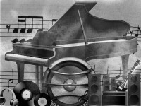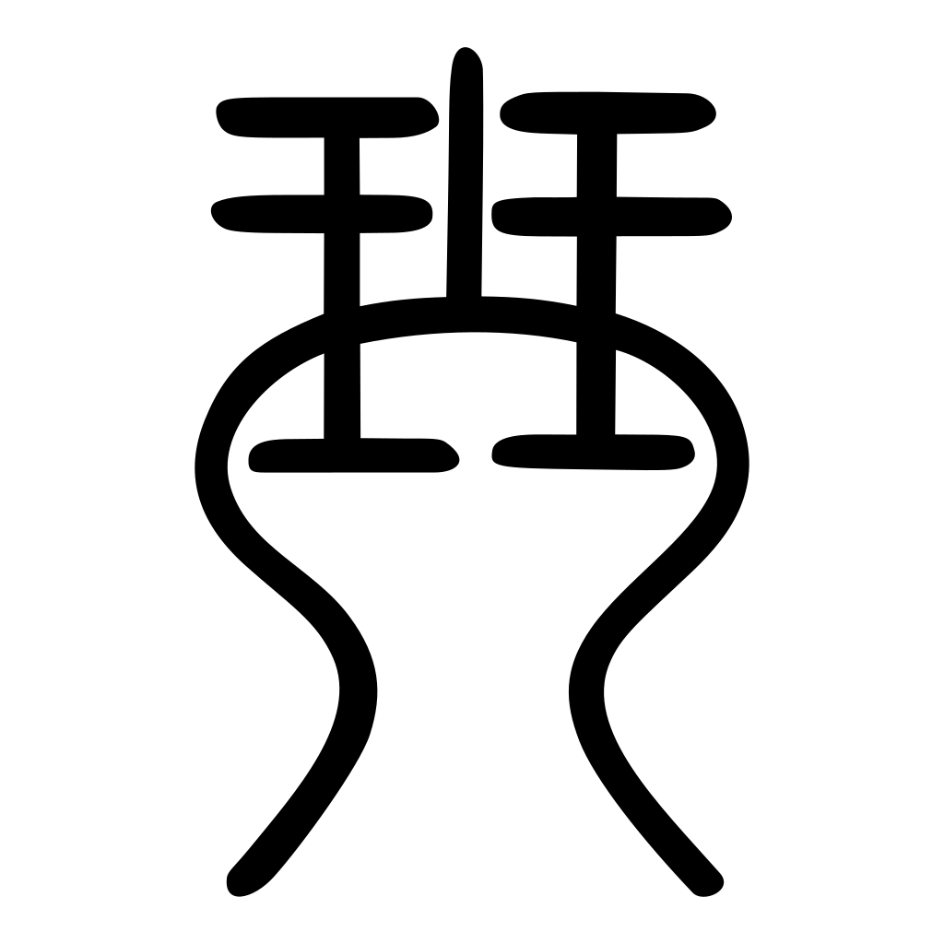

冬の共演
No21

２０１9年2月3日（１４時開演）
於フェリーチェホール
日曜コンサートは随時出演者を募集中です。
ホームページhttp://felicesachi.space

